Ik lees tien minuten…
Met leesbingo maak je het lezen nóg leuker! Je mag een vakje afkruisen als je tien minuten op die manier hebt gelezen. Stuur gerust een grappige foto van hoe jij aan het lezen bent!
… op de bank | … met een lolly in mijn mond | … met een zaklamp op een donker plekje | … onder de tafel | … in de tuin
… staand | … hardop | … terwijl ik iets geks aan heb | … bedenk zelf iets leuks | … achter de bank
… met een pet op mijn hoofd | … in mijn bed | … na het avondeten | … met mijn jas aan | … in de auto
… in de badkamer | … ondersteboven  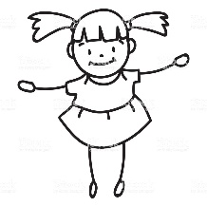 | … fluisterend | … met een zonnebril op  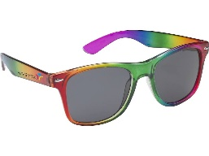 | … met wat lekkers om te snoepen
… voor mijn knuffels (of die van je broertje/zusje) | … voor het ontbijt | … met 1 sok aan | … onder de trap | … in de keuken

